## La alimentación de mi bebé - Un estudio de WIC a nivel nacional

## Formulario de consentimiento de extensión del estudio para los 3 años de edad

**Información general**

Westat, junto con sus socios en la Universidad de California Los Angeles, el Altarum Institute y la Universidad de California Berkeley, lleva a cabo el estudio ***La alimentación de mi bebé*** para el Servicio de Alimentos y Nutrición (FNS, por sus siglas en inglés) del Departamento de Agricultura de Estados Unidos. El estudio se realiza para conocer más acerca de las decisiones que toman las familias de WIC respecto a la alimentación de sus hijos. El FNS ha extendido el estudio por 1 año a fin de hacer seguimiento a los niños inscritos en el estudio hasta los 3 años de edad. Quisiéramos contar con su ayuda al aceptar participar en el estudio hasta que su niño cumpla 3 años y al permitirnos saber más de usted, su familia y las decisiones que toma respecto a la alimentación de su hijo.

**¿Qué tendría que hacer en el estudio?**

***Participar en entrevistas telefónicas***

Si acepta participar en la extensión de este estudio, nos comunicaremos con usted cuando su niño tenga 2 años y medio y cuando tenga 3 años. En las entrevistas se preguntará sobre su formación, su hogar, sus experiencias con el programa WIC, su salud y la salud de su hijo, las elecciones que hace acerca de cómo y qué darle de comer a su bebé, su opinión, consejos que haya recibido acerca de la alimentación de los bebés y los niños pequeños, y acerca del comportamiento y los hábitos alimenticios de su familia y de su hijo. Cada entrevista demorará unos treinta minutos.

***Permitirnos buscar sus registros de WIC***

Con su autorización buscaremos los registros de información de WIC de su hijo, cuando el niño tenga 3 años de edad. Esto incluirá información acerca de los paquetes de comida que WIC le da a su hijo y el peso y la estatura de su hijo. Si perdemos contacto con usted, posiblemente también le pidamos a WIC información sobre cómo contactarla.

***Permitirnos buscar información acerca de la estatura y el peso de su hijo***

Si su hijo ya no recibe servicios de WIC a los 3 años de edad, es posible que le pidamos que venga a la clínica de WIC para que pesen y midan a su hijo. Si no puede ir a la clínica de WIC, con su autorización buscaremos del proveedor de cuidado de salud de su hijo información acerca de la estatura y peso de su hijo.

**¿Cuáles son los riesgos de participar en este estudio?**

Esperamos que su participación en el estudio le resulte interesante y agradable y que no le cause molestias. Hay un pequeño riesgo relacionado con la privacidad, ya que usted nos está dando su información personal. Seguiremos tomando muchas medidas y precauciones para proteger su privacidad. Ni su nombre ni el de su hijo se usarán en los informes del estudio. La información reunida durante el estudio le ayudará al Servicio de Nutrición y Alimentos a entender mejor cómo las madres beneficiarias de WIC eligen alimentar a sus bebés y niños pequeños, y cómo los servicios de WIC ayudan a las madres con esas elecciones. Toda la información del estudio se guardará en computadoras seguras en Westat. No le daremos su información personal a nadie en WIC o a personas que no formen parte del personal del estudio, excepto según lo requerido por la ley.

**¿Cuáles son los beneficios de participar en este estudio?**

No hay beneficios directos ni sanciones por participar en este estudio. La información reunida durante el estudio le ayudará al FNS a entender mejor cómo las madres beneficiarias de WIC alimentan a sus hijos, y cómo los servicios de WIC ayudan a las madres con esas elecciones. Después, usarán esta información para continuar mejorando los servicios de WIC para todos.

Como muestra de nuestro agradecimiento, le daremos un incentivo en efectivo de $30 (o $40 si usa su propio teléfono celular para completar la entrevista) para la entrevista cuando el niño tenga 2 años y medio y $40 para la entrevista cuando el niño tenga 3 años (o $50 si usa su propio teléfono celular). Esa cantidad se le agregará a su tarjeta de débito del estudio. Le daremos un incentivo de $30 por llevar a su hijo a la oficina de WIC para que lo midan y pesen en caso de que el niño ya no esté inscrito en WIC cuando cumpla 3 años.

**¿Qué derechos tengo como participante del estudio?**

Participar en este estudio es completamente voluntario. Aceptar participar significa que usted ha leído la información acerca del estudio y usted acepta participar. Usted puede dejar de contestar preguntas que no desee. Si decide no participar en una entrevista, continuaremos obteniendo los registros de WIC acerca del plan de alimentos de su hijo y acerca de la estatura y el peso durante el resto del estudio, a menos que usted nos solicite que dejemos de hacerlo. Si decide participar en el estudio, pero después cambia de opinión, puede retirarse en cualquier momento. Nuevamente, no hay sanciones por retirarse, parcial o totalmente, del estudio y esto no afectará ningún servicio de WIC ni otros beneficios que usted reciba.

**¿A quién debo llamar si tengo preguntas?**

Si tiene preguntas acerca del estudio o de lo que estamos haciendo, un miembro de nuestro equipo del estudio la puede ayudar. Para esas preguntas por favor comuníquese con [STUDY LIAISON] en el 888-888-8888.

Si tiene un problema que no puede ser resuelto por un miembro del equipo del estudio, por favor llame a la doctora Nancy Weinfield al 1-800-937-8281, extensión 2480.

Si tiene preguntas acerca de sus derechos y bienestar como participante en un estudio de investigación, por favor comuníquese con la oficina de Protección de Sujetos Humanos en Westat, en el 1-888-920-7631. Por favor deje un mensaje indicando su nombre completo, el nombre del estudio por el que llama (el estudio La Alimentación de mi bebé) y un número de teléfono empezando por el código de área. Alguien le devolverá la llamada lo más pronto posible.

**Con mi firma a continuación, declaro que he leído la información del presente documento y acepto participar en la extensión del estudio La alimentación de mi bebé, y acepto permitirle al estudio buscar la información de los registros de WIC de mi hijo.**

**Firma**

**Fecha**

|  |  |
| --- | --- |
| C:\Users\Thomas_g\AppData\Local\Microsoft\Windows\Temporary Internet Files\Content.Word\Study logo color.jpg | ¡Manténgase en contacto con el estudio La alimentación de mi bebé! |
| **AYÚDENOS A MANTENERNOS EN CONTACTO AL ACTUALIZAR SU INFORMACIÓN DE CONTACTO A CONTINUACIÓN Y ENVIÁRNOSLA EN EL SOBRE ADJUNTO.** | |

\_\_\_\_\_\_\_\_\_\_\_\_\_\_\_\_\_\_\_\_\_\_\_\_\_\_\_\_\_\_\_\_\_\_\_\_\_\_\_\_\_\_\_\_\_\_\_\_\_\_\_\_

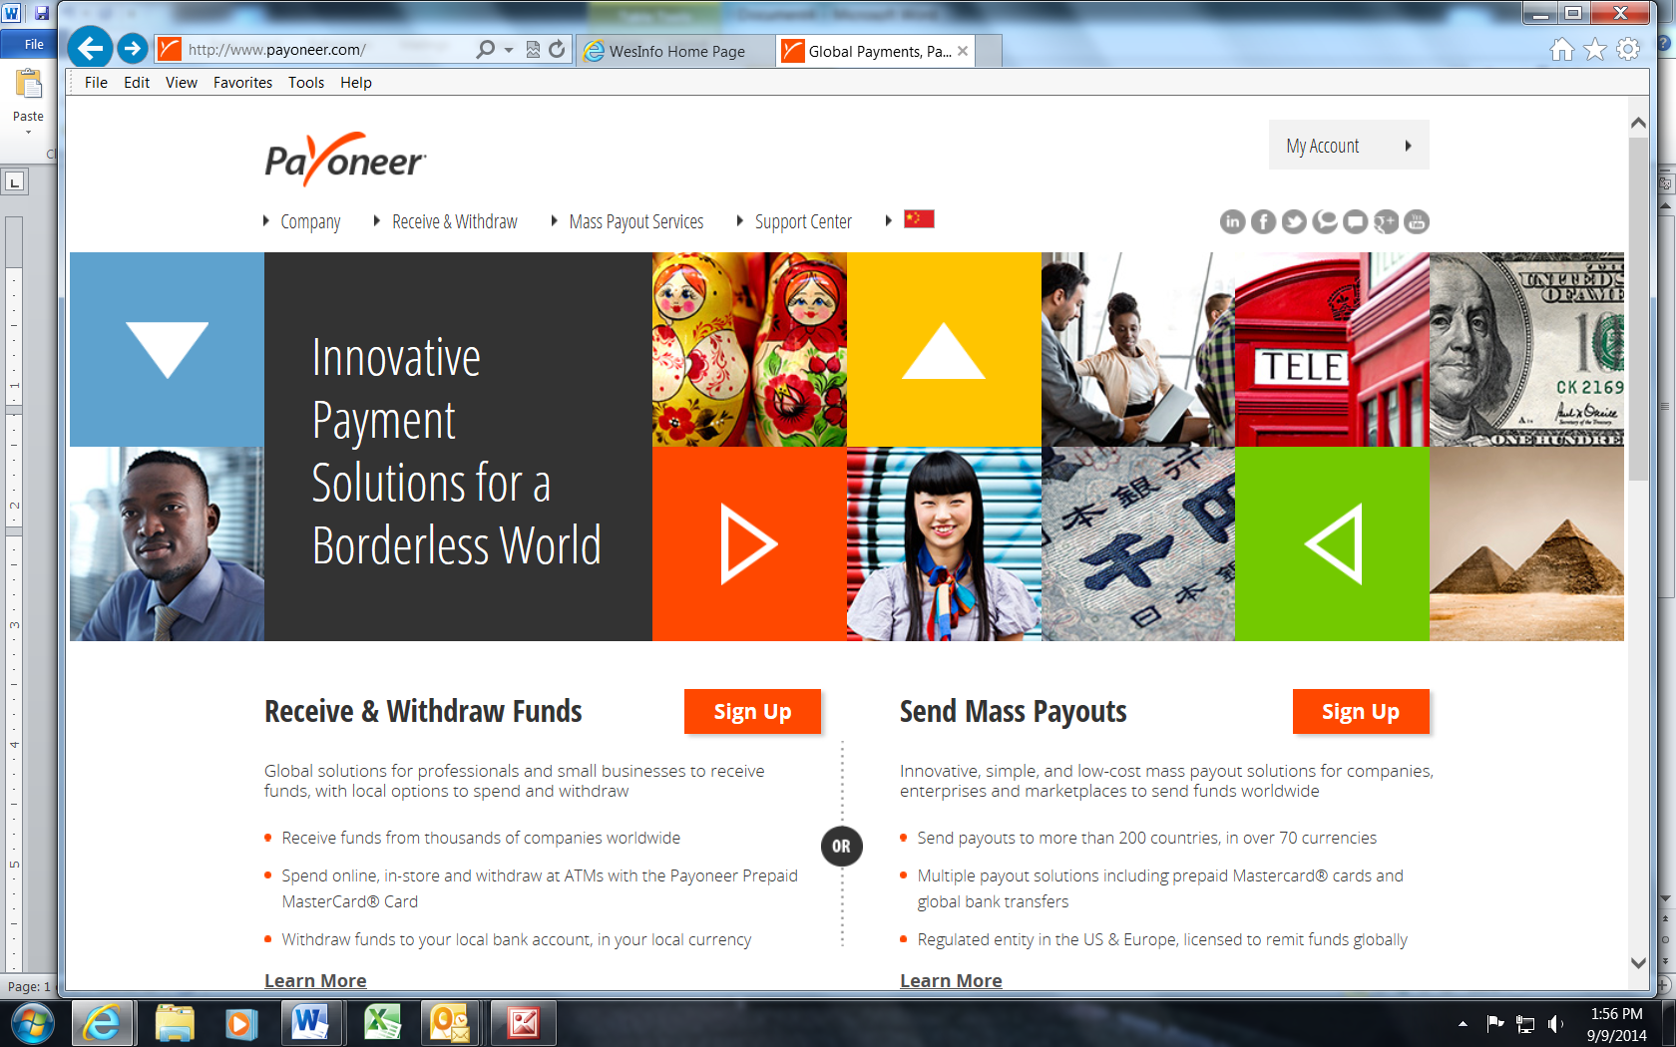

RECIBIRÁ **$5** EN SU TARJETA PAYONEER POR DEVOLVER EL CUESTIONARIO COMPLETADO.

SU NOMBRE

\_\_\_\_\_\_\_\_\_\_\_\_\_\_\_\_\_\_\_\_\_\_\_\_\_\_\_\_\_\_\_\_\_\_\_\_\_\_\_\_\_\_\_\_\_\_\_\_\_\_\_\_

DIRECCIÓN

\_\_\_\_\_\_\_\_\_\_\_\_\_\_\_\_\_\_\_\_\_\_\_\_\_\_\_\_\_\_\_\_\_\_\_\_\_\_\_\_\_\_\_\_\_\_\_\_\_\_\_\_

CIUDAD ESTADO CÓDIGO POSTAL

\_\_\_\_\_\_\_\_\_\_\_\_\_\_\_\_\_\_\_\_\_\_\_\_\_\_\_\_\_\_\_\_\_\_\_\_\_\_\_\_\_\_\_\_\_\_\_\_\_\_\_\_

TELÉFONO

\_\_\_\_\_\_\_\_\_\_\_\_\_\_\_\_\_\_\_\_\_\_\_\_\_\_\_\_\_\_\_\_\_\_\_\_\_\_\_\_\_\_\_\_\_\_\_\_\_\_\_\_

NÚMERO DEL CELULAR

\_\_\_\_\_\_\_\_\_\_\_\_\_\_\_\_\_\_\_\_\_\_\_\_\_\_\_\_\_\_\_\_\_\_\_\_\_\_\_\_\_\_\_\_\_\_\_\_\_\_\_\_

¿PODEMOS ENVIARLE MENSAJES DE TEXTO?  SÍ  NO

\_\_\_\_\_\_\_\_\_\_\_\_\_\_\_\_\_\_\_\_\_\_\_\_\_\_\_\_\_\_\_\_\_\_\_\_\_\_\_\_\_\_\_\_\_\_\_\_\_\_\_\_

CORREO ELECTRÓNICO

**POR FAVOR DENOS LA INFORMACIÓN DE CONTACTO DE 2 PERSONAS QUE SIEMPRE SEPAN CÓMO COMUNICARSE CON USTED:**

#1. \_\_\_\_\_\_\_\_\_\_\_\_\_\_\_\_\_\_\_\_\_\_\_\_\_\_\_\_\_\_\_\_\_\_\_\_\_\_\_\_\_\_\_\_\_\_\_\_\_\_\_\_

NOMBRE

\_\_\_\_\_\_\_\_\_\_\_\_\_\_\_\_\_\_\_\_\_\_\_\_\_\_\_\_\_\_\_\_\_\_\_\_\_\_\_\_\_\_\_\_\_\_\_\_\_\_\_\_

DIRECCIÓN

\_\_\_\_\_\_\_\_\_\_\_\_\_\_\_\_\_\_\_\_\_\_\_\_\_\_\_\_\_\_\_\_\_\_\_\_\_\_\_\_\_\_\_\_\_\_\_\_\_\_\_\_

CIUDAD ESTADO CÓDIGO POSTAL

\_\_\_\_\_\_\_\_\_\_\_\_\_\_\_\_\_\_\_\_\_\_\_\_\_\_\_\_\_\_\_\_\_\_\_\_\_\_\_\_\_\_\_\_\_\_\_\_\_\_\_\_

TELÉFONO

\_\_\_\_\_\_\_\_\_\_\_\_\_\_\_\_\_\_\_\_\_\_\_\_\_\_\_\_\_\_\_\_\_\_\_\_\_\_\_\_\_\_\_\_\_\_\_\_\_\_\_\_

NÚMERO DEL CELULAR

\_\_\_\_\_\_\_\_\_\_\_\_\_\_\_\_\_\_\_\_\_\_\_\_\_\_\_\_\_\_\_\_\_\_\_\_\_\_\_\_\_\_\_\_\_\_\_\_\_\_\_\_

CORREO ELECTRÓNICO

#2. \_\_\_\_\_\_\_\_\_\_\_\_\_\_\_\_\_\_\_\_\_\_\_\_\_\_\_\_\_\_\_\_\_\_\_\_\_\_\_\_\_\_\_\_\_\_\_\_\_\_\_\_

NOMBRE

\_\_\_\_\_\_\_\_\_\_\_\_\_\_\_\_\_\_\_\_\_\_\_\_\_\_\_\_\_\_\_\_\_\_\_\_\_\_\_\_\_\_\_\_\_\_\_\_\_\_\_\_

DIRECCIÓN

\_\_\_\_\_\_\_\_\_\_\_\_\_\_\_\_\_\_\_\_\_\_\_\_\_\_\_\_\_\_\_\_\_\_\_\_\_\_\_\_\_\_\_\_\_\_\_\_\_\_\_\_

CIUDAD ESTADO CÓDIGO POSTAL

\_\_\_\_\_\_\_\_\_\_\_\_\_\_\_\_\_\_\_\_\_\_\_\_\_\_\_\_\_\_\_\_\_\_\_\_\_\_\_\_\_\_\_\_\_\_\_\_\_\_\_\_

TELÉFONO

\_\_\_\_\_\_\_\_\_\_\_\_\_\_\_\_\_\_\_\_\_\_\_\_\_\_\_\_\_\_\_\_\_\_\_\_\_\_\_\_\_\_\_\_\_\_\_\_\_\_\_\_

NÚMERO DEL CELULAR

\_\_\_\_\_\_\_\_\_\_\_\_\_\_\_\_\_\_\_\_\_\_\_\_\_\_\_\_\_\_\_\_\_\_\_\_\_\_\_\_\_\_\_\_\_\_\_\_\_\_\_\_

CORREO ELECTRÓNICO